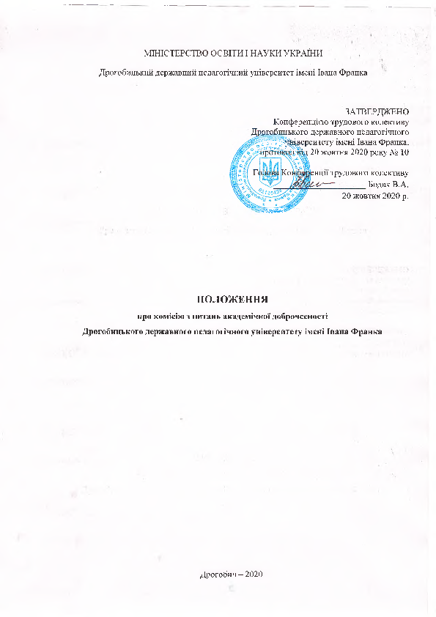

ПОЛОЖЕННЯ
про комісію з питань академічної доброчесності
Дрогобицького державного педагогічного університету імені Івана Франка

1. ЗАГАЛЬНІ ПОЛОЖЕННЯ
1.1. Положення про Комісію з питань академічної доброчесності Дрогобицького державного педагогічного університету імені Івана Франка (далі – Комісія) розроблене відповідно до чинного законодавства та встановлює порядок формування, завдання, компетенцію, строки повноважень, а також інші питання діяльності Комісії.
1.2. Комісія є незалежним робочим органом, що утворюється та діє у Дрогобицькому державному педагогічному університеті імені Івана Франка (далі − Університет) з метою забезпечення дотримання вимог чинного законодавства у галузі етики та академічної доброчесності, в тому числі, Кодексу академічної доброчесності Університету, особами, на яких наведені норми поширюють свою дію.
1.3. У своїй діяльності Комісія керується Конституцією України, законами України «Про освіту», «Про вищу освіту», «Про авторське право і суміжні права», «Про видавничу справу», «Про запобігання корупції», іншими законами та підзаконними нормативно-правовими актами, а також локальними актами Університету – Статутом, Положенням про запобігання та виявлення академічного плагіату у наукових, навчально-методичних та кваліфікаційних роботах, Кодексом академічної доброчесності, цим Положенням, тощо.
1.4. Комісія є постійно діючим органом, уповноваженим розглядати звернення щодо порушення норм етики та академічної доброчесності в Університеті, а також надавати адміністрації Університету рекомендації щодо накладання відповідних санкцій у встановленому порядку.
1.5. Це Положення, а також зміни та/або доповнення до нього, затверджуються рішенням Конференції трудового колективу університету.

2. ПОРЯДОК ФОРМУВАННЯ КОМІСІЇ
2.1. До складу Комісії можуть входити особи, що користуються повагою і моральним авторитетом у академічній спільності Університету, володіють професійними та особистісними якостями, а також соціальним досвідом, необхідними для здійснення моніторингу за дотриманням норм етики та академічної доброчесності.
2.2. Кількісний та персональний склад Комісії затверджується вченою радою університету за поданням ректора.
2.3. Комісію очолює Голова. Голова Комісії, його заступник та секретар Комісії обираються на першому засіданні Комісії з числа її членів шляхом відкритого голосування простою більшістю голосів.
2.4. Строк повноважень Комісії – 2 (два) роки. Одна й та сама особа не може бути членом Комісії більше ніж два терміни підряд.
2.5. Членство в Комісії припиняється у таких випадках:
- подання заяви членом Комісії про складення повноважень за власним бажанням;
- систематичне невиконання обов’язків члена Комісії або порушення ним норм чинного законодавства у галузі етики чи академічної доброчесності;
- припинення трудових відносин з Університетом;
- відрахування зі складу осіб, які навчаються в Університеті.
2.6. Питання про припинення членства в Комісії внаслідок систематичного невиконання обов’язків члена Комісії або порушення норм чинного законодавства у галузі етики чи академічної доброчесності приймається Комісією за поданням Голови Комісії. Рішення вважається прийнятим, якщо його підтримало не менше двох третин від загального складу Комісії.
2.7. Члени Комісії не можуть делегувати свої повноваження іншим особам.

3. ПОВНОВАЖЕННЯ КОМІСІЇ
3.1. До повноважень Комісії входить:
– моніторинг дотримання членами університетської спільноти норм етики та академічної доброчесності;
– надання консультацій з питань етики та академічної доброчесності;
– розгляд заяв щодо порушення норм етики та академічної доброчесності;
– ініціювання змін і доповнень до локальних актів Університету з питань етики та академічної доброчесності.
3.2. Щорічно Комісія проводить аналіз виконаної роботи й подає звіт конференції трудового колективу Університету.

4. ОРГАНІЗАЦІЯ РОБОТИ КОМІСІЇ
4.1. Організаційною формою роботи Комісії є засідання, які проводяться не рідше 1 (одного) разу на рік. Засідання веде Голова Комісії або (за його відсутності) заступник голови Комісії. Документальне забезпечення діяльності Комісії (ведення протоколів засідань, прийом та реєстрація звернень, зберігання документів, тощо) здійснює секретар Комісії.
Засідання Комісії скликаються Головою (заступником Голови) Комісії або на вимогу не менш як однієї третини від загальної кількості її членів.
4.2. Порядок денний засідань Комісії формується Головою за поданням секретаря Комісії. Інформація про час, місце і порядок денний засідання надається (надсилається) секретарем Комісії усім її членам не пізніше, ніж за 5 (п’ять) робочих днів до дня засідання.
4.3. Засідання Комісії має право приймати рішення (є правочинним), якщо на ньому присутні не менше двох третин від її загального складу.
4.4. Усі рішення Комісії приймаються відкритим голосуванням простою більшістю голосів присутніх, якщо інше не встановлено чинним законодавством або цим Положенням. При рівній кількості голосів вирішальним є голос Голови (заступника Голови) Комісії.
Рішення Комісії оформляється протоколом, який підписують усі її члени, присутні на засіданні.
4.5. Звернення для розгляду від працівників або осіб, які навчаються в Університеті, подається до Комісії безпосередньо.
Заява має містити ім’я, прізвище і місце роботи (навчання) заявника, опис порушення, дії, що оскаржуються, вимогу та підпис заявника.
Анонімні заяви чи такі, що не відповідають вказаним вимогам, Комісією не розглядаються.
4.6. Голова Комісії попередній розгляд заяви доручає одному з її членів.
4.7. У випадку, коли стороною звернення є член Комісії або його близька особа, він не бере участі у його розгляді Комісією.
4.8. Протягом 3 (трьох) робочих днів з моменту надходження звернення, секретар Комісії письмово інформує особу, дії/бездіяльність якої оскаржуються, про надходження відповідного звернення та просить надати письмові пояснення з цього приводу (із встановленням відповідного строку для надання таких пояснень).
4.9. Комісія розглядає звернення протягом 15 (п’ятнадцяти) робочих днів з моменту його надходження. Комісія може продовжити строк розгляду звернення до 30 (тридцяти) робочих днів у разі необхідності з’ясування додаткових обставин. В цьому випадку Комісія повідомляє заявника про продовження строку.
4.10. Засідання Комісії проходять у закритому режимі за відсутності клопотань членів Комісії й обопільного бажання сторін конфлікту про відкритий розгляд заяви.
4.11. Сторона розгляду має право:
– ознайомлюватися з усіма матеріалами перевірки щодо встановлення факту порушення академічної етики й доброчесності, подавати до них зауваження;
– особисто або через представника надавати усні та письмові пояснення або відмовитися від цього, брати участь у дослідженні доказів порушення академічної доброчесності;
– знати про дату, час, місце та бути присутньою під час обговорення питання про встановлення факту порушення академічної етики й притягнення до академічної відповідальності.
4.12. Якщо Комісія приймає рішення про те, що зміст звернення виходить за межі її компетенції та не підлягає розгляду, заявник має бути повідомлений про це у письмовій формі в найкоротші терміни із роз’ясненням причин відмови.
4.13. Присутність членів Комісії на її засіданнях є обов’язковою. У випадку, якщо член Комісії не може взяти участь у ньому з поважних причин, він має право довести свою думку до відома Комісії у письмовій формі.
4.14. У разі потреби Комісія має право запитувати додаткові матеріали, інформацію щодо проблемного питання. Для вирішення окремих питань Комісія може залучати відповідних фахівців інших установ, організацій та закладів (за їх згодою).
4.15. Рішення Комісії підписують голова та секретар Комісії. Копії рішень надаються сторонам звернення упродовж 5 (п’яти) робочих днів із дати проведення засідання Комісії, на якому розглядалося відповідне звернення.
4.16. Рішення Комісії мають рекомендаційний характер і подаються ректору Університету або вченій раді Університету для ухвалення ними остаточного рішення.

